青山青山镇武汉港申船务有限公司

“3·6”一般物体打击事故调查报告

青山区“3·6”一般物体打击事故调查组

**目 录**

一、事故基本情况 2

（一）事故发生单位及相关单位概况 2

（二）事故发生单位安全管理情况 2

（三）事故发生经过 2

（四）事故现场情况 3

（五）人员伤亡和直接经济损失情况 4

（六）其他情况 4

二、事故应急处置及评估情况 5

（一）事故信息接报及响应情况 5

（二）事故现场应急处置情况 5

（三）事故应急处置评估 5

三、事故原因分析 6

（一）直接原因分析 6

（二）间接原因分析 6

四、有关责任单位存在的问题 6

五、对有关责任人员和责任单位的处理建议 7

（一）因在事故中死亡免予追究责任人员 7

（二）对事故有关责任人员和责任单位的行政处罚建议 7

六、事故主要教训 7

七、事故整改和防范措施 8

青山青山镇武汉港申船务有限公司

“3·6”一般物体打击事故调查报告

2025年3月6日，武汉港申船务有限公司位于青山镇街道辖区内的船舶修理厂发生一起物体打击事故，造成1人死亡，直接经济损失140万余元。

依据《中华人民共和国安全生产法》（以下简称“安全生产法”）《生产安全事故报告和调查处理条例》（国务院令第493号）、《湖北省生产安全事故报告和调查处理办法》（省政府令第354号）等有关法律法规规定，青山区人民政府成立由区应急管理局、长江航运公安局武汉分局、武汉青山海事处、武汉市交通运输局水路执法大队、区经科局、区城管执法局、区总工会、青山镇街道办事处等单位组成的“3·6”一般物体打击事故调查组（以下简称事故调查组），并邀请区纪委监委、区检察院有关部门参加，对事故展开调查。

事故调查组按照“科学严谨、依法依规、实事求是、注重实效”和“四不放过”的原则，通过现场勘验、调查取证、人员询问和综合分析，查清了事故发生的主要经过、原因、人员伤亡和财产损失情况，认定了事故的性质和事故责任，提出了对有关责任人员及责任单位的处理建议和事故防范措施建议。

经调查认定，青山青山镇武汉港申船务有限公司“3·6”一般物体打击事故是一起因作业单位无资质组织作业，从业人员违章冒险作业以及现场安全管理不到位而造成的一般生产安全责任事故。

一、事故基本情况

**（一）事故发生单位及相关单位概况**

**1.自然人郭某。**系废旧水泥趸船拆解作业组织者。

**2.武汉港申船务有限公司。**统一信用代码：91420102666768649T，类型为有限责任公司(自然人投资或控股的法人独资)，成立于2007年9月21日，住所为武汉市江岸区沿江大道145号，经营范围：水运辅助；船舶租赁；港务管理；港口设备及场地出租，建筑材料销售；长江中下游干线及支流省际普通货船运输等。

**（二）事故发生单位安全管理情况**

自然人郭某在不具备拆解船舶的相关资质的情况下组织人员实施废旧水泥趸船拆解作业，存在安全教育培训不到位情况。

**（三）事故发生经过**

2025年3月6日，郭某组织李某生、张某林、陈某平、李某洲和刘某忠到武汉港申船务有限公司（以下简称“港申船务公司”）船舶修理厂船坞对一艘废旧水泥趸船进行拆解作业（期间李某生负责使用氧气切割拆解船尾，张某林、陈某平负责拆解中部，李某洲负责拆解船头，刘某忠负责打下手）。15时40分许，刘某忠发现李某生面部朝上躺在已拆卸的甲板上，头部左前额被绞盘砸出凹陷并伴有血流出，所佩戴的安全帽散落在附近。

**（四）事故现场情况**

本次事故地点为港申船务公司船舶修理厂船坞内（图1),事故现场照片（图2-1，图2-2）

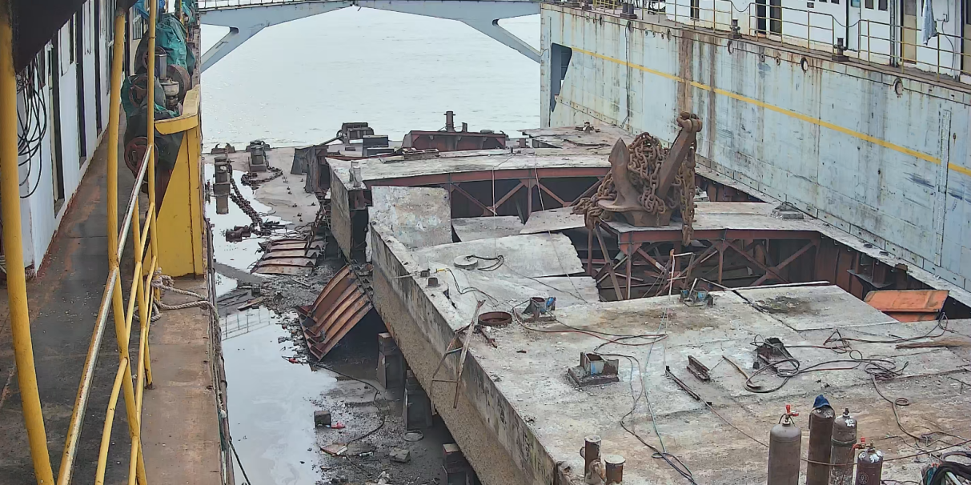

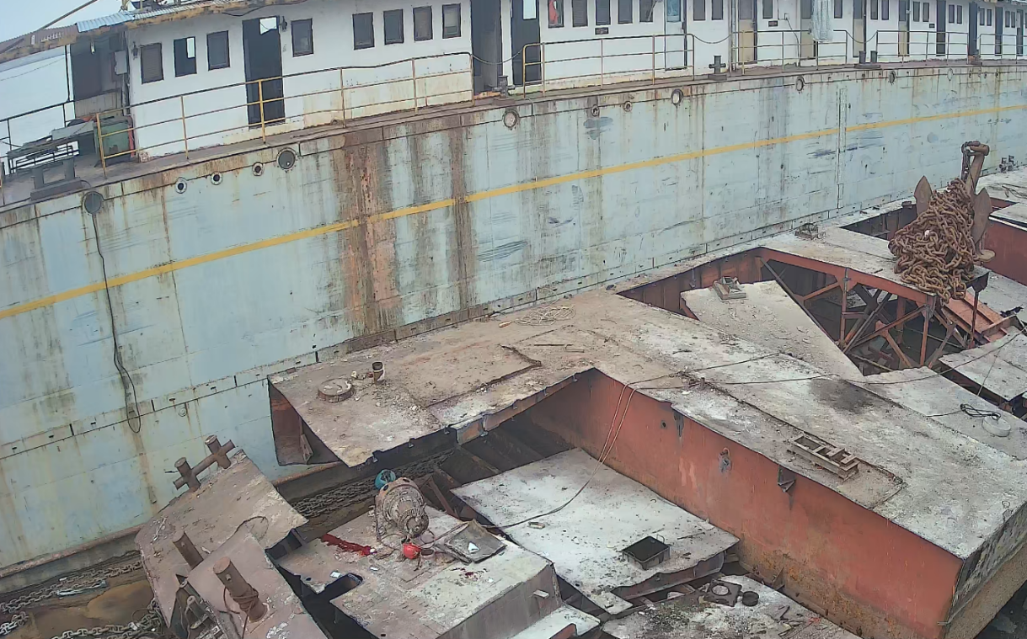图1（发生事故船坞照片）

图2-1 （事故现场照片）

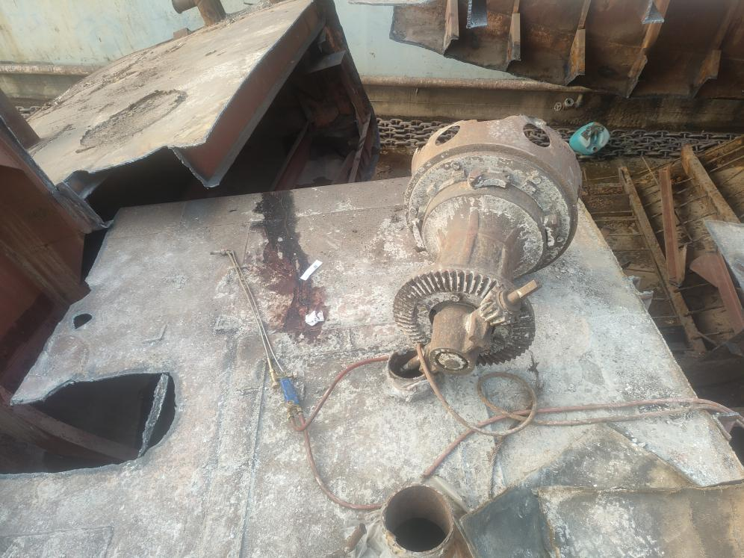

图2-2 （事故现场照片）

**（五）人员伤亡和直接经济损失情况**

**1.人员伤亡情况。**事故造成1人死亡：李某生，系郭某雇佣的水泥趸船拆解作业人员。

**2.事故损失情况。**事故造成直接经济损失为140万余元。

**（六）其他情况**

1.2025年3月5日，张某明（甲方）与郭某（乙方）签订了《销售合同》，甲方将自有废弃趸船（长38米，宽8.5米，预估重量120吨，自身无动力系统无法航行及作业）以208000元的价格售于乙方，约定该船只能报废解体拆解废铁。

2.2025年3月5日，郭某（甲方）与港申船务公司（乙方）签订了《船舶上下坞服务合同》，乙方将位于船舶修理厂的船坞提供给甲方使用，双方约定布墩费1次（2000），船舶上下坞一次（6000），船舶在坞4000/天（根据实际天数结算），仅提供甲方船舶上下浮坞服务，工期为船舶于3月5日进厂至3月8日出厂。同日，港申船务公司以船舶修理厂名义与郭某签订《安全协议书》，对船坞使用的有关安全事项进行明确，并安排废弃趸船进入船坞。

二、事故应急处置及评估情况

**（一）事故信息接报及响应情况**

事故发生后，现场人员拨打120急救电话。17时21分许，现场人员拨打110报警电话。17时41分许，区公安分局将事故有关情况上报至区委（区政府）总值班室。17时42分许，区应急管理局接区委（区政府）总值班室通报后迅速赶赴现场。长江航运公安局武汉分局和青山镇街道办事处接报后均立即组织人员赶赴现场。

**（二）事故现场应急处置情况**

事故发生后，现场人员立即拨打120急救电话并将趸船绞盘从李某生头部处搬离。16时01分许，急救人员到达现场后对李某生进行头部包扎后送往武汉市普仁医院进行救治。17时29分，李某生经抢救无效死亡。

**（三）事故应急处置评估**

经事故调查组对事故应急处置复盘评估认为，事故发生后120急救中心、区应急管理局、长江航运公安局武汉分局、青山镇街道办事处等单位接报后，迅速组织人员赶赴现场处置，响应及时，分工明确，措施得当，处置稳妥，对相关信息报送及时准确，善后工作开展有序。

三、事故原因分析

**（一）直接原因分析**

通过对事故现场进行勘察、对人员进行询问，认定事故的直接原因是：李某生安全意识淡薄，在不具备废旧船舶拆解专业技术的情况实施作业，被坠落的水泥趸船绞盘砸中头部导致受伤。

**（二）间接原因分析**

1.自然人郭某在不具备船舶拆解相关资质的情况下组织人员实施废旧水泥趸船拆解作业，雇佣人员存在违章作业行为。

2.港申船务公司未有效落实对郭某的安全生产工作的统一协调管理。

四、有关责任单位存在的问题

**1.自然人郭某。**在不具备船舶拆解相关资质的情况下组织人员实施废旧水泥趸船拆解作业[[1]]；安全教育培训不到位，雇佣人员存在违章作业行为[[2]]，存在事故迟报情况[[3]]。

**2.港申船务公司。**未有效落实对承租单位的安全生产工作的统一协调管理[[4]]。

五、对有关责任人员和责任单位的处理建议

**（一）因在事故中死亡免予追究责任人员**

李某生安全意识淡薄，在不具备废旧船舶拆解专业技术的情况实施作业，被坠落的水泥趸船绞盘砸中头部导致自身受伤，对事故负有直接责任，因在事故中死亡，根据法律规定，免予追究责任。

**（二）对事故有关责任人员和责任单位的行政处罚建议**

**1.自然人郭某。**在不具备船舶拆解相关资质的情况下组织人员实施废旧水泥趸船拆解作业；安全管理和教育培训不到位，雇佣人员存在违章作业行为；存在事故迟报情况，对事故负有责任。违反《安全生产法》第二十条[[5]]、第二十八条第一款[[6]]和《湖北省安全生产条例》第二十三条第二款[[7]]规定，建议由应急管理部门依照有关法律法规给予行政处罚。

**2.港申船务公司。**未有效落实对承租单位的安全生产工作的统一协调管理。违反《安全生产法》第四十九条第二款[[8]]规定，建议由应急管理部门依照有关法律法规给予行政处罚。

六、事故主要教训

本起事故的发生暴露出部分生产经营单位安全生产主体责任落实不到位，违法组织生产经营作业；安全生产管理和教育不到位，从业人员安全意识淡薄，安全保护措施落实不到位。

七、事故整改和防范措施

（一）**郭某**要深刻汲取本次事故教训，在具备安全生产资质或条件的情况组织人员进行施工作业，加强现场安全管理和雇佣人员安全教育培训，严格督促落实安全保护措施，确保作业安全。

（二）**港申船务公司**要深刻汲取事故教训，从严生产经营项目承租单位出租管理，强化出租场所安全管理，及时提醒制止违法违规违章作业行为。

（三）**武汉青山海事处、区经科局、区城管局、青山镇街道**要深刻汲取事故教训，以案为鉴，组织做好安全事故警示教育，举一反三，做好本辖区本行业领域生产经营单位的安全监管，加强安全监督检查力度，坚决遏制此类事故的再次发生。

青山区“3·6”一般物体打击事故调查组

2025年4月29日

1. [] 《中华人民共和国安全生产法》第二十条：生产经营单位应当具备本法和有关法律、行政法规和国家标准或者行业标准规定的安全生产条件；不具备安全生产条件的，不得从事生产经营活动。 
2. [] 《中华人民共和国安全生产法》第二十八条第一款：生产经营单位应当对从业人员进行安全生产教育和培训，保证从业人员具备必要的安全生产知识，熟悉有关的安全生产规章制度和安全操作规程， 掌握本岗位的安全操作技能，了解事故应急处理措施，知悉自身在安全生产方面的权利和义务。未经安全生产教育和培训合格的从业人员，不得上岗作业。
3. [] 《湖北省安全生产条例》第二十三条第二款：承包方、承租方应当依法负责本单位安全生产工作；发生生产安全事故时，应当及时报告负有安全生产监督管理职责的部门，并告知发包方、出租方。
4. [] 《中华人民共和国安全生产法》第四十九条第二款：……。生产经营单位对承包单位、承租单位的安全生产工作统一协调、管理，定期进行安全检查，发现安全问题的，应当及时督促整改。
5. [] 《中华人民共和国安全生产法》第二十条：生产经营单位应当具备本法和有关法律、行政法规和国家标准或者行业标准规定的安全生产条件；不具备安全生产条件的，不得从事生产经营活动。 
6. [] 《中华人民共和国安全生产法》第二十八条第一款：生产经营单位应当对从业人员进行安全生产教育和培训，保证从业人员具备必要的安全生产知识，熟悉有关的安全生产规章制度和安全操作规程， 掌握本岗位的安全操作技能，了解事故应急处理措施，知悉自身在安全生产方面的权利和义务。未经安全生产教育和培训合格的从业人员，不得上岗作业。
7. [] 《湖北省安全生产条例》第二十三条第二款：承包方、承租方应当依法负责本单位安全生产工作；发生生产安全事故时，应当及时报告负有安全生产监督管理职责的部门，并告知发包方、出租方。
8. [] 《中华人民共和国安全生产法》第四十九条第二款：……。生产经营单位对承包单位、承租单位的安全生产工作统一协调、管理，定期进行安全检查，发现安全问题的，应当及时督促整改。